- Губарь Ирина Федоровна
- КГУ «Школа-гимназия города Курчатова», Казахстан, ВКО, город Курчатов
- Учитель биологии и химии

Контрольная работа по химии - 9 «А» класс
Разноуровневые задания
Вариант № 1.
Уровень А
1. Опишите химические свойства следующих соединений: NH₃;CH₄ ;NO₂ ;CO₂ ;NH₄NO₃ Na₂CO₃;
2.Сколько литров(н.у)оксида азота (lV)образуется при сжигании 50 л смеси азота и оксида азота (ll)содержащего 20% N₂?
3. Дайте сравнительную характеристику физических и химических свойств HNO_{3 ,}H₂CO₃; приведите уравнения реакций.
4.Осуществите следующие превращения:CO₂H₂CO₃CaCO₃Ca(HCO₃)₂CaCO₃;

Уровень В

1. Опишите химические свойства следующих соединений: NH₃;CH₄ ;NO₂ ;CO₂ ;NH₄NO₃ Na₂CO₃;
2.Сколько литров(н.у)оксида азота (lV)образуется при сжигании 50 л смеси азота и оксида азота (ll)содержащего 20% N₂?
3. Дайте сравнительную характеристику физических и химических свойств HNO_{3 ,}H₂CO₃; приведите уравнения реакций.
4.Осуществите следующие превращения:CO₂H₂CO₃CaCO₃Ca(HCO₃)₂CaCO₃;

Заполните диаграмму Венна по химическим свойствам кислот и оснований.

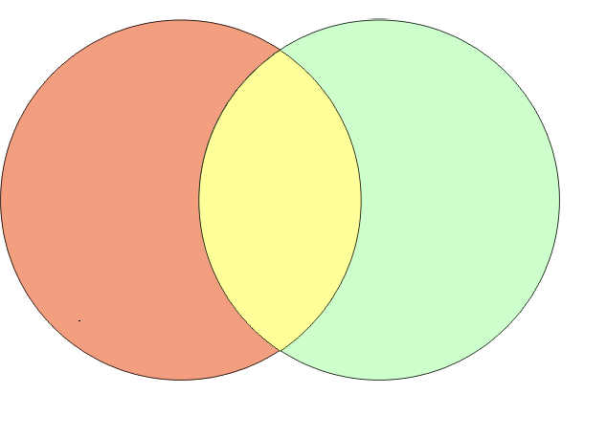

Уровень С

1. Опишите химические свойства следующих соединений: NH₃;CH₄ ;NO₂ ;CO₂ ;NH₄NO₃ Na₂CO₃;
2.Сколько литров(н.у)оксида азота (lV)образуется при сжигании 50 л смеси азота и оксида азота (ll)содержащего 20% N₂?
3. Дайте сравнительную характеристику физических и химических свойств HNO_{3 ,}H₂CO₃; приведите уравнения реакций.
4.Осуществите следующие превращения:CO₂H₂CO₃CaCO₃Ca(HCO₃)₂CaCO₃;

Заполните диаграмму Венна по химическим свойствам кислот и оснований.

Составить 5 вопросов по методу «Пять вопросов», начиная со слов «Как?» или «Почему?» по теме Соли.

Вариант №2.
Уровень А

1. Опишите химические свойства следующих соединений: РH₃;SiH₄;SiO₂ ;P₂O₅;Ca₃ (РО₄)₂ Na₂SiO₃;
2.Определите массу соли, образующуюся прис раствором NaОН 300г смеси оксидов углерода (ll) и (lV), если в ней содержится 40%CO₂?
3. Дайте сравнительную характеристику физических и химических свойств H₃РО_{4,}H₂SiO₃; приведите уравнения реакций.
4.Осуществите следующие превращения:N₂NH₃NH₄CINH₃NH₄OH;

Уровень В

1. Опишите химические свойства следующих соединений: РH₃;SiH₄;SiO₂ ;P₂O₅;Ca₃ (РО₄)₂ Na₂SiO₃;
2.Определите массу соли, образующуюся прис раствором NaОН 300г смеси оксидов углерода (ll) и (lV), если в ней содержится 40%CO₂?
3. Дайте сравнительную характеристику физических и химических свойств H₃РО_{4,}H₂SiO₃; приведите уравнения реакций.
4.Осуществите следующие превращения:N₂NH₃NH₄CINH₃NH₄OH;

Заполните диаграмму Венна по химическим свойствам кислот и соли.

Уровень С

1. Опишите химические свойства следующих соединений: РH₃;SiH₄;SiO₂ ;P₂O₅;Ca₃ (РО₄)₂ Na₂SiO₃;
2.Определите массу соли, образующуюся прис раствором NaОН 300г смеси оксидов углерода (ll) и (lV), если в ней содержится 40%CO₂?
3. Дайте сравнительную характеристику физических и химических свойств H₃РО_{4,}H₂SiO₃; приведите уравнения реакций.
4.Осуществите следующие превращения:N₂NH₃NH₄CINH₃NH₄OH;

Заполните диаграмму Венна по химическим свойствам кислот и соли.

Составить 5 вопросов по методу «Пять вопросов», начиная со слов «Как?» или «Почему?» по теме Кислоты.

